INFORME MENSUAL GENERAL DE
LA COORDINACIÓN ESTATAL PARA EL FORTALECIMIENTO
INSTITUCIONAL DE LOS MUNICIPIOS (CEFIM)

Informe de las actividades generales realizadas por parte de esta Coordinación Estatal para el Fortalecimiento Institucional de los Municipios, en el mes de agosto del 2019:
- CEFIM presenta Índice de Capacidades Institucionales en rueda de prensa en el Palacio de Gobierno, este índice mide el desempeño del municipio, a través del monitoreo del avance en aspectos relevantes como lo son: la normatividad básica, estructura organizacional a través de sus manuales, certificación de los funcionarios, y disponibilidad de archivos públicos de oficio.
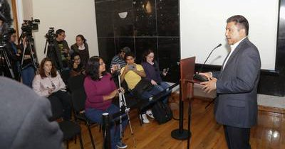
Rueda de prensa en el Palacio de Gobierno
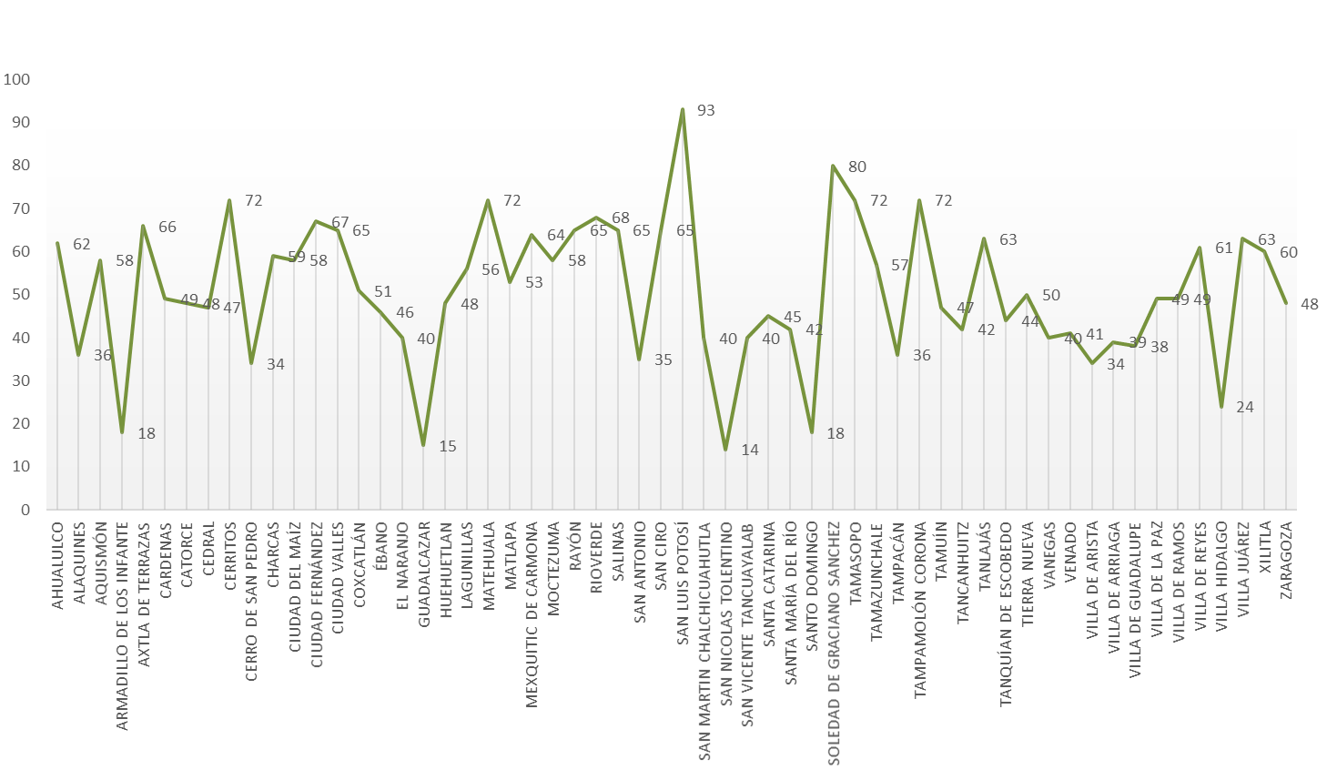
Índice de Capacidades Institucionales

- 26 municipios participan en la “Guía Consultiva de Desarrollo Municipal” a través de la evaluación de desempeño de sus programas y políticas públicas con el propósito de consolidar las capacidades institucionales de las administraciones municipales y mejorar el desempeño de sus funciones constitucionales, para incrementar la calidad de vida de la población. En este mes se cerró la primera etapa del programa, que consiste en un diagnóstico que arroja una evaluación real de cómo se encuentran en los servicios, programas y políticas que están impulsando los gobiernos.
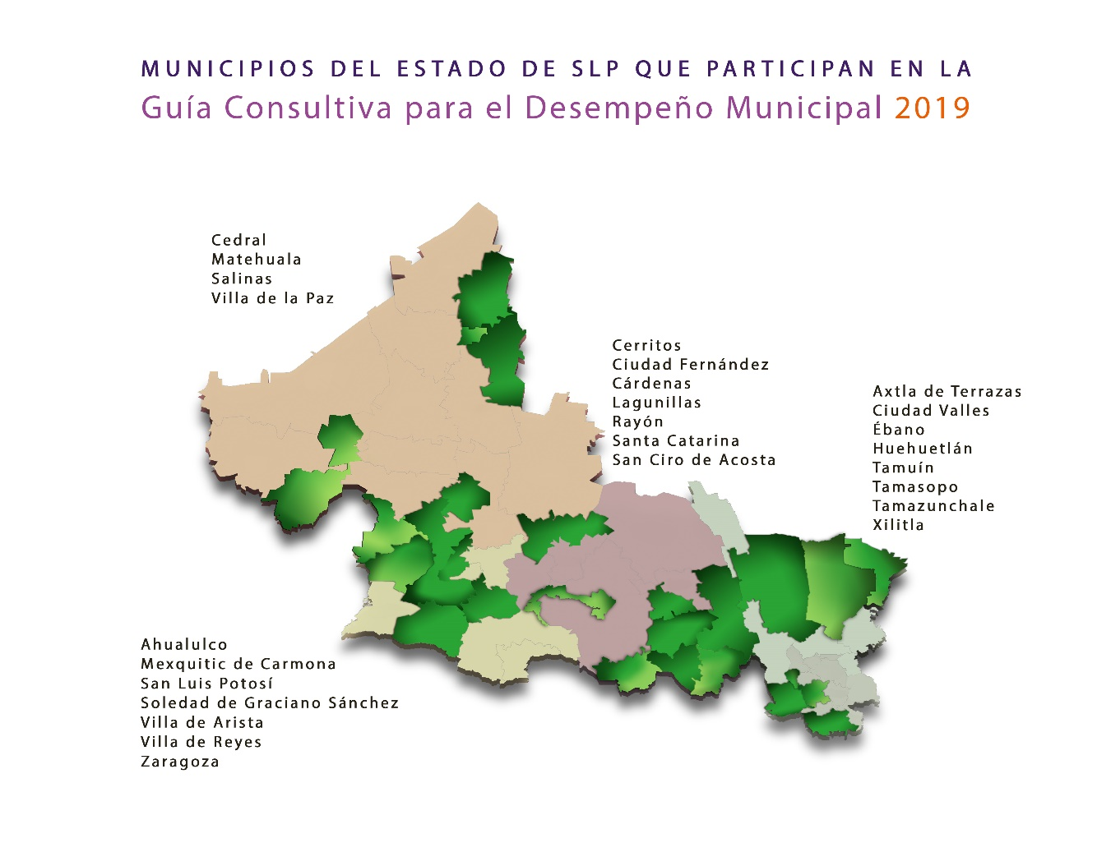

- En el marco de las actividades de Género, CEFIM participó activamente en el Curso: "Violencia Basada en Género. Su Prevención y Atención”, para dar seguimiento a la Declaratoria de Alerta de Violencia de Género (AVGM) contra las Mujeres en el Estado, curso convocado por la Oficialía Mayor del Ejecutivo del Estado, con la expositora Mtra. Lucia Rodríguez Quintero, Subdirectora del Programa sobre Asuntos de la Niñez y la Familia, de la CNDH de la CDMX. Así mismo se atendió dos sesiones del Curso de capacitación "Restitución de Derechos", convocado por el DIF y la misma expositora la Mtra. Lucía Rodríguez Quintero de la CNDH. Se atendió el evento de la presentación del “Protocolo con enfoque intercultural y de derechos humanos para garantizar la atención oportuna y adecuada de las mujeres durante el embarazo, parto y puerperio”, convocado por el IMES. Así mismo se asistió a la Novena Sesión Ordinaria del Observatorio de Participación Política de las Mujeres del Estado de S.L.P. celebrada en el CEEPAC.

- El Reglamento de Ecología del municipio de Xilitla, S.L.P., se envió a la Secretaría General de Gobierno para su publicación en el Periódico Oficial, con todos los requisitos de Ley; esto derivado del Convenio de Colaboración Interinstitucional celebrado con esta Coordinación y los Municipios del Estado, respecto a los trabajos para la actualización y armonización de la reglamentación básica municipal.

- 50 funcionarios públicos de 18 municipios de las cuatro zonas geográficas del Estado, fueron asesorados, capacitados y acompañados en temas de: Informe del estado que guarda la Administración Pública Municipal, Hospedaje y Página Web, Manejo de Datos Personales, Obligaciones de Transparencia, Control Interno, Manuales de Organización y de Procedimientos, Archivo, Comunicación Social, y Guía Consultiva de Desempeño Municipal (antes ADM), así como del Proceso de Certificación de Funcionarios Públicos Municipales.

